A cura di Padre Secondo Brunelli crs
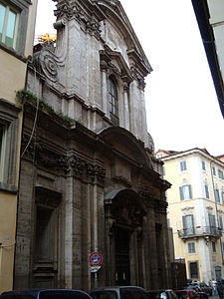
Roma, chiesa di San Girolamo della Carità

RELIGIOSI SOMASCHI
1897 – 1934

Mestre 10.10.2015

1897

